KS2 (2-st.) Klausur Nr. 2 Chemie 25.04.2016
Name | mdl. Zwischennote | VP:  / 28 | Notenpunkte:

Aufgabe 1 (7 VP)
- Aminosäuren zeigen Stoffeigenschaften wie Ionenverbindungen bezüglich der Höhe der Schmelzpunkte und der Kristallstruktur, in wässriger Lösung leiten sie jedoch schlecht den elektrischen Strom. Erläutern Sie diesen Sachverhalt mithilfe einer Strukturformel!
- Erklären Sie die Eigenschaft von Aminosäuren als Ampholyt. Stellen Sie hierzu zwei relevante Reaktionsgleichungen auf. Für die Struktur der Aminosäuren können Sie die allgemeine Form wählen.

Aufgabe 2 (8 VP)
- Zeichnen Sie die Strukturformeln (in Fischer-Projektion) der unten stehenden drei Aminosäuren mit bindenden und nichtbindenden Elektronenpaaren.
- Kennzeichnen Sie in 2a) saure und basische Aminosäuren und begründen Sie die Zuordnung.
- Verknüpfen Sie die unten angegebenen Aminosäuren aus zu einem Tripeptid und markieren Sie die Peptidbindungen.
Die Aminosäuren sind durch folgende Seitenketten gekennzeichnet.
(I) Cystein: -CH₂-SH
(II) Glutaminsäure: -CH₂-CH₂-COOH
(III) Lysin: -(CH₂)₄-NH₂

Aufgabe 3 (6 VP)
- Beschreiben Sie zwei Sekundärstrukturen und ihre Stabilisierung.
- Eine unbekannte klare Lösung soll auf das Vorhandensein von Proteinen geprüft werden. Beschreiben Sie eine mögliche experimentelle Vorgehensweise.

Aufgabe 4 (7 VP)
Das Tripeptid aus Aufgabe 2c wird mit einer verdünnten Säure versetzt und gekocht. Das Reaktionsprodukt wird anschließend einer Dünnschichtchromatographie unterzogen.
Erläutern Sie zunächst die Reaktion und beschreiben Sie anschließend Ziel und Vorgehensweise bei einer Dünnschichtchromatographie.

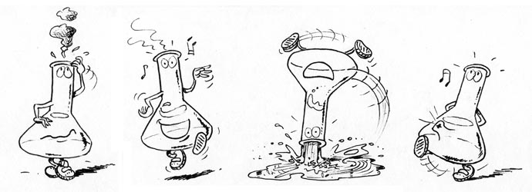
Viel Erfolg!

Erwartungshorizont
Aufgabe 1 (7P)
- AS sind Zwitterionen und besitzen eine positive und eine negative Ladung im Molekül. Daraus ergeben sich folgende Eigenschaften:
Kristallstruktur (regelmäßige Anordnung im Ionengitter)
Hohe Schmelzpunkte durch die ionischen Anziehungskräfte
Geringe elektrische Leitfähigkeit, da keine eindeutigen Ladungsträger vorhanden sind (3)
b) AS + OH⁻ → AS⁻ + H₂O Säurewirkung der AS, dabei reagiert die Carboxylgruppe sauer und neutralisiert die OH- Ionen. (2)
AS + H₃O⁺ → AS⁺ + H₂O Basenwirkung der AS, dabei reagiert die Aminogruppe alkalisch und neutralisiert die H₃O⁺-Ionen. (2)

Aufgabe 2 (8P)
a)
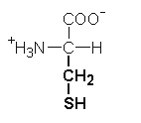
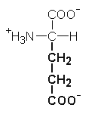
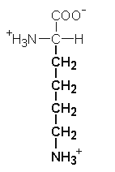

Cystein Glutaminsäure
Lysin (3)
b) Saure AS: Glutaminsäure, da eine saure Carboxylgruppe im Rest ist. (1)
Basische AS: Lysin, da eine basische Aminogruppe im Rest ist. (1)
c) Tripeptid (2) mit Peptidbindungen (1):

Aufgabe 3 (6 P)
a) α Helix
Die α-Helix wird durch H-Brücken zusammengehalten, wobei ein O-Atom einer Carbonylgruppe mit dem H-Atom einer Aminogruppe der viertnächsten Aminosäure verknüpft ist. D.h. Aminosäure 1 ist mit AS 5 verbunden, AS 2 mit AS 6 usw.
In einer Windung der α-Helix sitzen im Schnitt 3,6 AS. (1)
β Faltblatt
Zwei Zickzackförmige Kettenabschnitte sind über entsprechende H-Brücken miteinander verknüpft. (1)
Die H-Brückenbildung findet zwischen den Peptidbindungen statt (1)

b) Biuret-Reaktion: Zugabe von Kupfersulfatlösung (und Natronlauge), schütteln, ggf. im Wasserbad erwärmen → Beob: Blaufärbung = Nachweis auf Proteine
Xanthoprotein-Reaktion: Zugabe von konz. Salpetersäure, schütteln, ggf. im Wasserbad erwärmen → Beob: Gelbfärbung = Nachweis auf aromatische Proteine
Ninhydrin-Reaktion (nur auf Aminosäuren! Die Probe muss deshalb vorher hydrolysiert werden): Zugabe von Ninhydrin-Lösung → Beob: Blau-Violettfärbung = Nachweis auf Aminosäuren

Aufgabe 5 (7 P)
Reaktion: Zunächst wird das Tripeptid einer sauren Hydrolyse unterzogen und in die einzelnen Aminosäuren aufgespalten (2)
Ziel: Bei einer Dünnschichtchromatographie wird das Gemisch aus Aminosäuren aufgetrennt und die einzelnen Bestandteile durch einen Vergleich des Rf-Wertes nachgewiesen. (1)
Durchführung: Das Gemisch wird auf eine DC-Platte (stationäre Phase) aufgetragen (trocknen lassen) und in die DC-Kammer gestellt. Das Fließ-/Laufmittel (mobile Phase) darf dabei nicht über die AS-Probe schwappen. Das Laufmittel zieht sich kapillar nach oben. Dabei lösen sich die AS-Bestandteile mehr oder weniger gut und ihre Wanderungsgeschwindigkeit ist unterschiedlich. Es stellt sich ein Verteilungsgeichgewicht ein und die unterschiedlichen AS lagern sich an unterschiedlichen Stellen auf dem Papier ab.
Hat das Fließmittel fast den oberen Rand der DC-Platte erreicht, wird diese aus der Kammer genommen und trocknen gelassen.
Zum Sichtbarmachen der AS-Flecken wird die Platte mit Ninhydrin besprüht und im Trockenschrank erwärmt.
Anhand der Lage der Flecken wird der Rf-Wert berechnet (Höhe der Flecken:Höhe der Laufmittelfront). Durch einen Vergleich mit dem Rf-Wert verschiedener Aminosäuren kann die AS identifiziert werden. (4)

